Soutěž září 2020
Tvým úkolem je zařadit postavy do knih, tu správnou knihu označ křížkem!
- Lasse, Bosse, Olle, Britta, Lisa, Anna
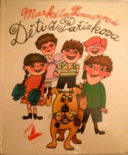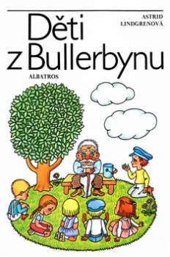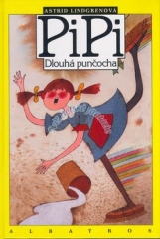
2. Fifinka, Pinďa, Bobík, Myšpulín
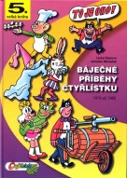 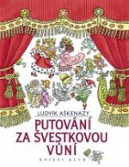 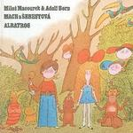
3. Brouk Pytlík, Beruška, Luční koník
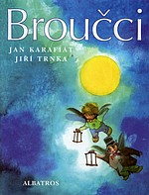 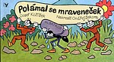 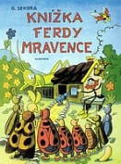4
4. Akéla, Ká, Balú, Baghíra
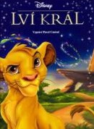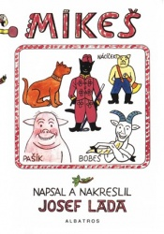
5. Augustýn, Vendelín, Viktorín, Fridolín, Kryšpín, Albín, Celestýn
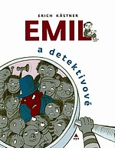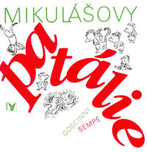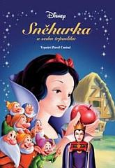

6. Šroubek, Vroubek, Buchtík, Knoflenka, Dr. Pilulkin
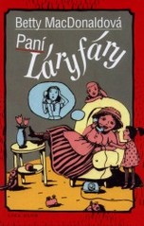 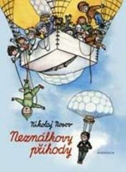 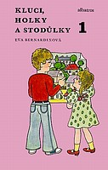

5 výherců obdrží cenu! Odevzdej do konce září!

